ym商城优惠券设计方案
设计人：陈育豪 李鹏程

目录
ym商城优惠券设计方案 1
1. 需求设计（简略版） 2
1.1 平台层面： 2
1.2 商户层面： 2
1.3 用户层面： 3
2. ER图设计 4
2.1 原始设计 4
2.2 最终设计 4
2.3 设计的ER总图 5
3. 流程图 6
4. 库表设计 7
4.1 平台管理商户表 7
4.2 优惠券批次表 8
4.3 用户优惠券表（关联优惠券批次表） 9
4.4 优惠商品表 10
4.5 商户增加优惠券日志表 11
4.6 用户操作优惠券日志表 12
5. 流程设计 14
5.1 商户发行优惠券 14
5.2 商户查看优惠券信息 14
5.3 商铺页面显示可以领取的优惠券信息 15
5.4 用户领取优惠券 15
5.5 用户使用优惠劵 16
5.6 在购物车页面显示可以使用的优惠券 16

需求设计（简略版）

1.1 平台层面：
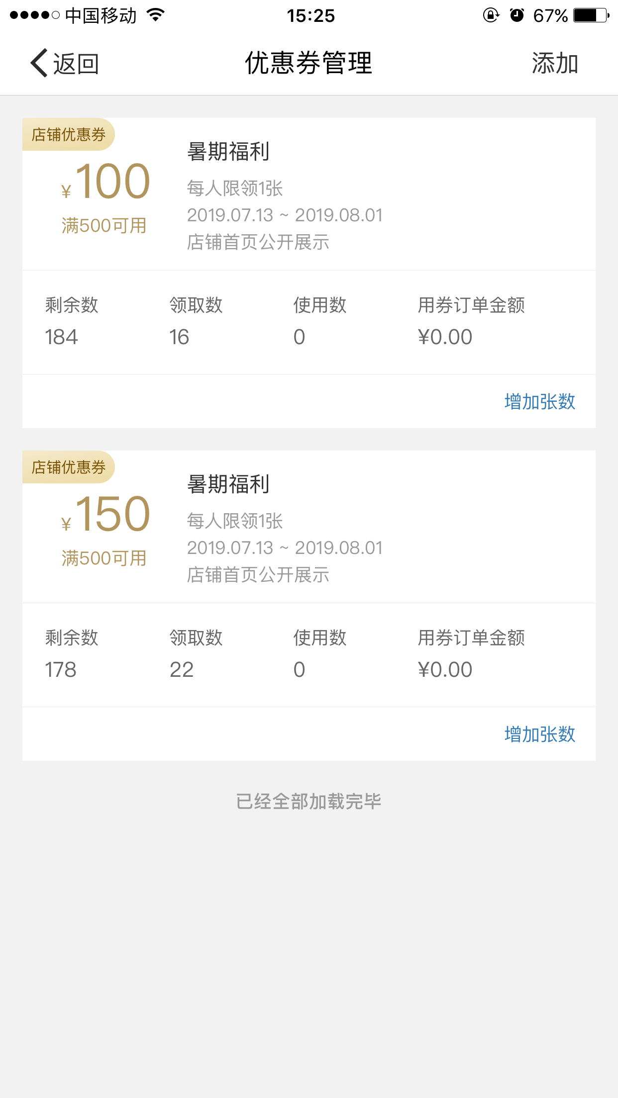
1：可以分发统一的全平台通用的优惠券
2：可以分发新手礼包，对应一个手机号码。根据
3：可以看到所有商户发行的优惠券，可以管理所有商户发行的优惠券，在总的层面上拥有最高权限。

可以设置优惠券的权限，没有相关权限无法领取某些优惠券，无法看到某些优惠券，比如：在淘宝上面，对于某个物品，在物品的详细页面上面是无法看到优惠券的，但是用一些返利机器人，或者去淘宝上面用爬虫抓取优惠券，反而能看到一些隐藏优惠券。右图是来自拼多多的商户管理优惠券界面，我们可以看到优惠券是可以设置成“店铺首页公开展示”。

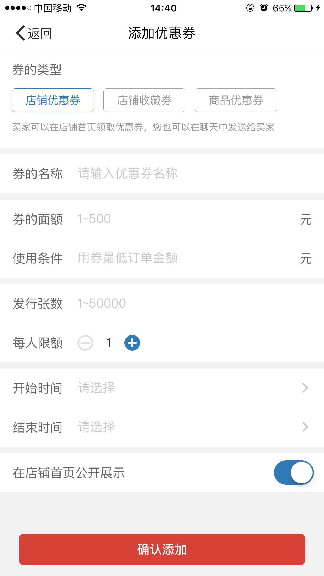
1.2 商户层面：

1：可以分行店铺优惠券
2：但是对已经发行的优惠券，只能进行增加张数的操作，限制他不能更改已发行的优惠券。
3：可以发行对于某个物品的优惠券
4：不允许商户看到哪些用户领取了优惠券。

5：可以单独给某个用户一张优惠券：比如在用户和商家的聊天界面上，商家可以给用户分发优惠券。

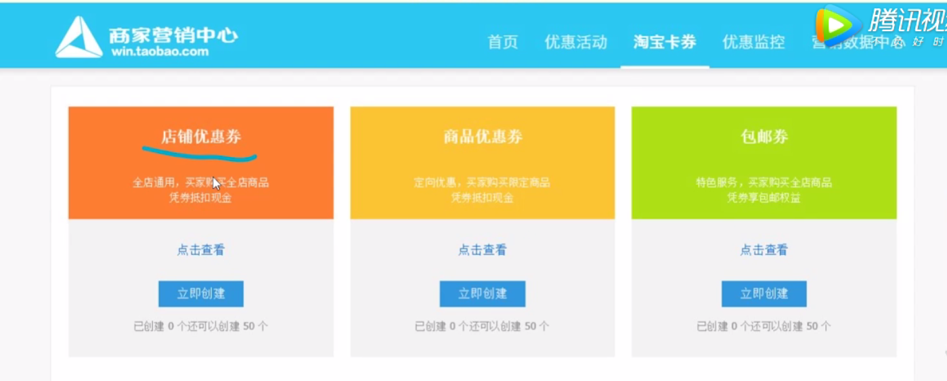

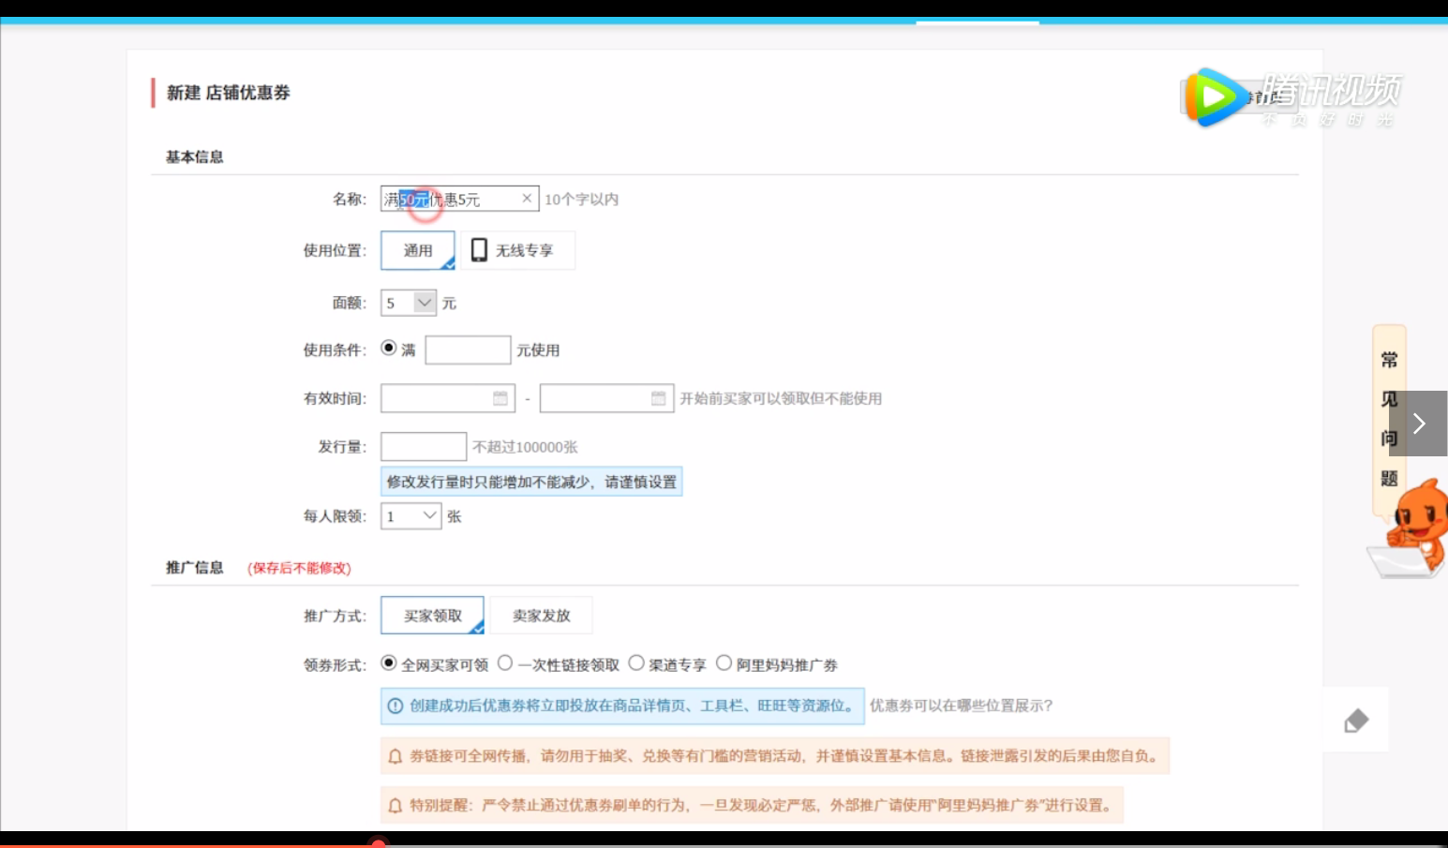
参考视频：
优惠券设置 零基础做淘宝
https://v.qq.com/x/page/r0536zfbxe2.html?pcsharecode=kv910fAD&sf=uri

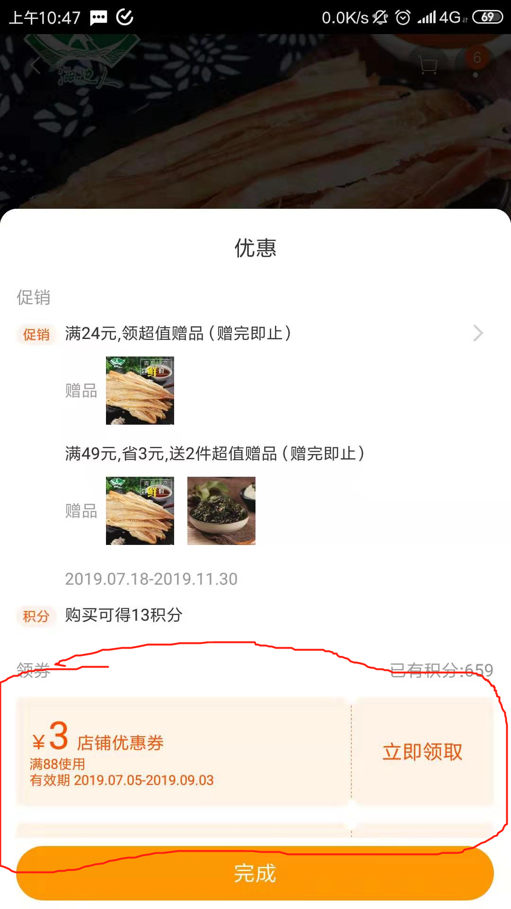
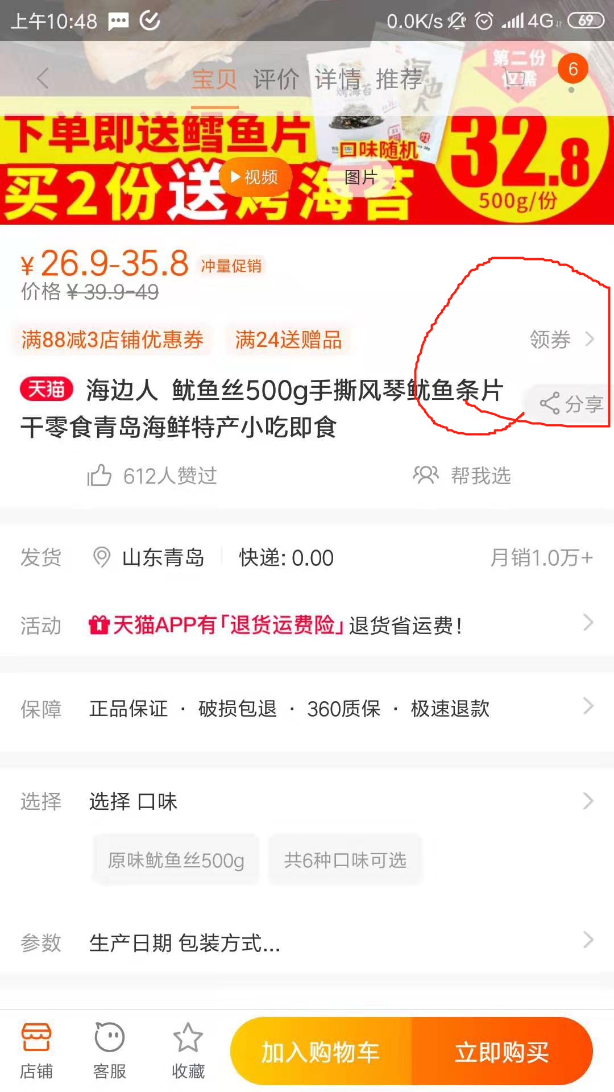
1.3 用户层面：

1：可以领取平台或者商户发行的优惠券
2：可以使用优惠券
3：看到自己领取了哪些优惠券
4：可以看到即将失效的优惠券（这个功能可以不要）

ER图设计

2.1 原始设计
平台
商户

优惠券

普通用户

2.2 最终设计
- 增加了一个实体：按批次统计的优惠券。
去掉了多对多的关系，同时也减少了一部分的存储。
- 增加了优惠表，这个表是用来处理一批优惠券需要属于多个商品或者多个店铺的情况。

平台
商户

优惠店铺

一批优惠券
优惠表

优惠商品
优惠表是用来记录该批优惠券优惠的范围
一张优惠券

普通用户

多个商户对应一个平台，
多批优惠券对应一个平台，
多批优惠券对应一个商户，
多张优惠券对应一批优惠券，
多张优惠券对应一个普通用户。

多个优惠商品对应一批优惠券
多个优惠店铺对应一批优惠券

2.3 设计的ER总图
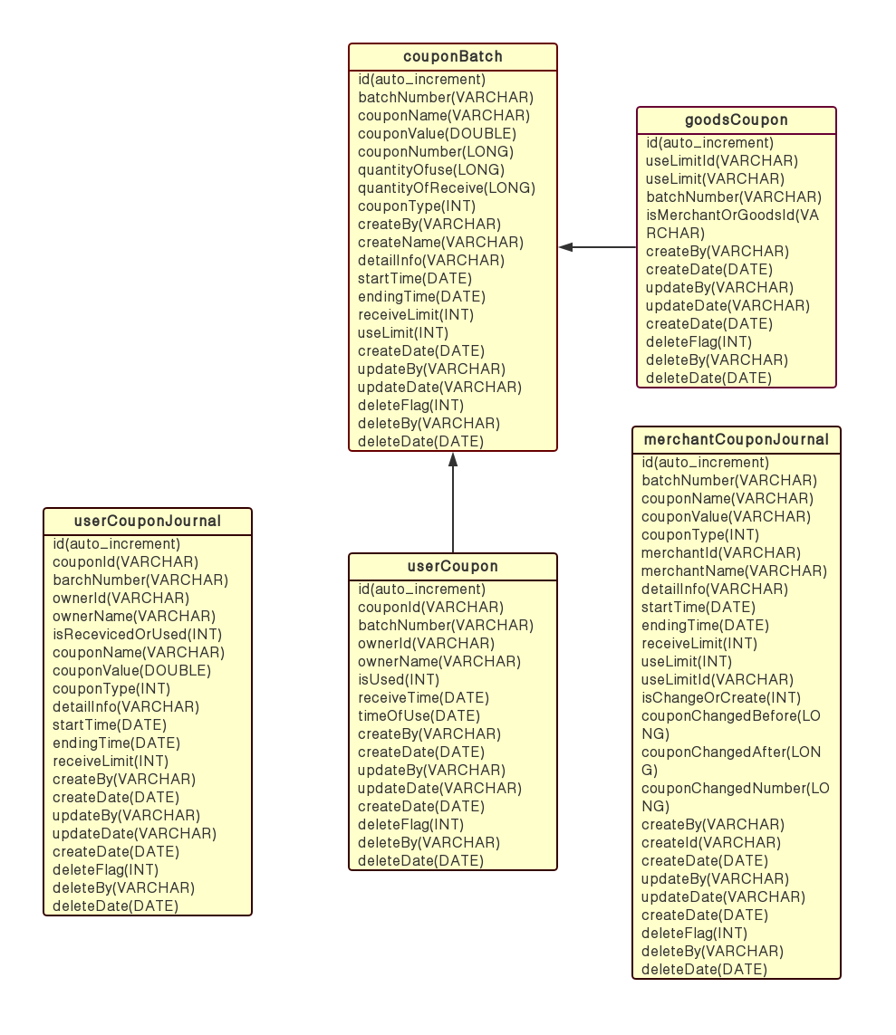

流程图

优惠券发行流程图： 用户使用优惠券流程图：

商户或者平台
用户

- 平台：①全平台通用的，②限制某些日期可以用。
- 商户：①限制某个商品可以用的，②限制整个商店可以用的。

发行
领取

优惠券
已发行优惠券

使用

已使用
未使用
已过期

库表设计

采用七张表：
- 平台管理商户表：平台根据这个表来查找下面的商户信息。是已经有的，可以忽略。

- 优惠券批次表（couponBatch）：记录商户或者平台增加的每批优惠券的详细信息。
- 用户优惠券表（couponEntity）：记录每批优惠券里面的每张优惠券的信息。根据这张表来查找用户领取的优惠券。
上面两张表是用来记录优惠券的详细信息的。

因为优惠券记录的信息是很多的，所以考虑分层来存储优惠券信息。第一层是：优惠券批次表，按批次号来记录优惠券的统一信息。第二层是：用户优惠券表，按每张优惠劵的惟一标识和用户id来区分每张优惠券。同时字段：优惠券发行批次号 是在优惠券发行表里面出现的。

- 优惠表（goodsCoupon）：记录该批次优惠券是优惠哪些商品或者哪些店铺的，连接上了优惠券批次表。
- 商户增加优惠券日志表：记录商户或者平台增加优惠券的操作。
- 用户领取优惠券日志表：记录用户领取优惠券和使用优惠券的操作。
上面两张表是用来记录对优惠券的操作的。记录的信息也可以适当增加。

4.1 平台管理商户表
根据这张表，可以从平台找到每个商户的信息
1'唯一标识平台（银盟）
2'商户唯一标识
3'商户名
4'商户种类(VIP和白金)
上面这个表可以调用已有的。

4.2 优惠券批次表

字段名 | 类型 | 是否唯一主键 | 是否可空 | 描述
id | long | 是 | 否 | 自增长id
batchNumber | varchar | 是 | 否 | 记录优惠券发行批次号
couponName | varchar | 否 | 否 | 优惠券名称
couponValue | double | 否 | 否 | 优惠券面值
couponNumber | long | 否 | 否 | 优惠券数量
quantityOfUse | long | 否 | 否 | 优惠券已经被使用的数量
quantityOfReceive | long | 否 | 否 | 优惠券已经被领取的数量
couponType | int | 否 | 否 | 种类 1. 满减 2.无门槛  当字段为0则表示无门槛，其他则表示满减，但是要限制最大值。
createBy | varchar | 否 | 是 | 创建名称
createId | varchar | 否 | 否 | 创建人id
detailInfo | varchar | 否 | 是 | 优惠券描述 比如描述这张优惠券的详细使用条件和注意事项，给用户看的。
startTime | date | 否 | 否 | 使用的开始时间
endingTime | date | 否 | 否 | 使用的结束时间
receiveLimit | int | 否 | 否 | 每人限领张数限制1~5张，或者不限制
useLimit | int | 否 | 否 | 为0代表适用于全平台，为1代表只适用于店铺，为2代表只适用于某个商品
createDate | date | 否 | 是 | 创建时间
updateBy | varchar | 否 | 否 | 更新人
updateDate | date | 否 | 否 | 更新时间
deleteFlag | int | 否 | 是 | 删除标识：0-未删除，1-已删除
deleteBy | varchar | 否 | 否 | 删除人
deleteDate | date | 否 | 否 | 删除时间

4.3 用户优惠券表（关联优惠券批次表）
注意：该表是在用户领取了优惠劵后，才添加信息的。

字段名 | 类型 | 是否唯一主键 | 是否可空 | 描述
id | long | 是 | 否 | 自增长id
couponId | varchar | 是 | 否 | 每一张优惠券的唯一标识id
batchNumber | varchar | 否 | 否 | 优惠券发行批次号
ownerId | varchar | 否 | 是 | 拥有人id
ownerName | varchar | 否 | 是 | 拥有人名字
isUsed | int | 否 | 否 | 为0代表还没使用，为1代表已经使用了，为2代表已经过期了,为3代表冻结状态（用于支付回滚）。
orderId | String | 否 | 是 | 优惠券设置为使用状态后，需要记录订单号
startTime | date | 否 | 否 | 使用的开始时间
endingTime | date | 否 | 否 | 使用的结束时间
useLimit | int | 否 | 否 | 为0代表适用于全平台，为1代表只适用于店铺，为2代表只适用于某个商品
receiveTime | date | 否 | 否 | 领取日期
timeOfUse | date | 否 | 是 | 使用时间
createBy | varchar | 否 | 是 | 创建人
createDate | date | 否 | 是 | 创建时间
updateBy | varchar | 否 | 否 | 更新人
updateDate | date | 否 | 否 | 更新时间
deleteFlag | int | 否 | 是 | 删除标识：0-未删除，1-已删除
deleteBy | varchar | 否 | 否 | 删除人
deleteDate | date | 否 | 否 | 删除时间

4.4 优惠商品表

字段名 | 类型 | 是否唯一主键 | 是否可空 | 描述
id | long | 是 | 否 | 自增长id
useLimitId | varchar | 是 | 否 | 这是一个唯一id
useLimit | varchar | 否 | 否 | 如果为1代表优惠券属于店铺的，为2代表该批次优惠券优惠的是商品。
batchNumber | varchar | 否 | 否 | 连优惠券批次表
merchantOrGoodsId | varchar | 否 | 否 | 与useLimit 字段对应的ID
createBy | varchar | 否 | 是 | 创建人
createDate | date | 否 | 是 | 创建时间
updateBy | varchar | 否 | 否 | 更新人
updateDate | date | 否 | 否 | 更新时间
deleteFlag | int | 否 | 是 | 删除标识：0-未删除，1-已删除
deleteBy | varchar | 否 | 否 | 删除人
deleteDate | date | 否 | 否 | 删除时间

4.5 商户增加优惠券日志表

在拼多多上，如果优惠券已经创建了，只能增加优惠券的数量，不允许更改优惠券信息。该功能未完善。

字段名 | 类型 | 是否唯一主键 | 是否可空 | 描述
id | long | 是 | 否 | 自增长id
batchNumber | varchar | 是 | 否 | 优惠券发行批次号
couponName | varchar | 否 | 否 | 优惠券名称
couponValue | double | 否 | 否 | 优惠券面值
couponNumber | long | 否 | 否 | 优惠券数量
couponType | int | 否 | 否 | 种类 1. 满减 2.无门槛  当字段为0则表示无门槛，其他则表示满减，但是要限制最大值。
merchantId | varchar | 否 | 否 | 发行商户唯一标识
merchantName | varchar | 否 | 否 | 发行商户名或者平台名
detailInfo | varchar | 否 | 否 | 优惠券描述 比如描述这张优惠券的详细使用条件和注意事项，给用户看的。
startTime | date | 否 | 否 | 使用的开始时间
endingTime | date | 否 | 否 | 使用的结束时间
receiveLimit | int | 否 | 否 | 每人限领张数限制1~5张，或者不限制
useLimit | int | 否 | 否 | 为0代表适用于全平台，为1代表只适用于店铺，为2代表只适用于某个商品
useLimitId | varchar | 否 | 否 | 这是一个唯一id，用于连接到另外的表查找对应的某些商品或者某些店铺（数量不止一个！）
isChangeOrCreate | int | 否 | 否 | 判断是更改优惠券信息(1)还是创建优惠券信息(2)
couponChangedBefore | long | 否 | 是 | 更改信息 这里设计就只能进行增加优惠券的数量。所以记录的是优惠券变化的数目。优惠券数量更改前
couponChangedAfter | long | 否 | 是 | 优惠券数量更改后
couponChangedNumber | long | 否 | 是 | 优惠券更改数量
createBy | varchar | 否 | 否 | 创建人名称
createId | varchar | 否 | 否 | 创建人ID
createDate | date | 否 | 否 | 创建时间
updateBy | varchar | 否 | 是 | 更新人
updateDate | date | 否 | 是 | 更新时间
deleteFlag | int | 否 | 是 | 删除标识：0-未删除，1-已删除
deleteBy | varchar | 否 | 是 | 删除人
deleteDate | date | 否 | 是 | 删除时间

4.6 用户操作优惠券日志表
字段名 | 类型 | 是否唯一主键 | 是否可空 | 描述
id | long | 是 | 否 | 自增长id
couponId | varchar | 是 | 否 | 每一张优惠券的唯一标识id
batchNumber | varchar | 否 | 否 | 优惠券发行批次号
ownerId | varchar | 否 | 否 | 拥有人id
ownerName | varchar | 否 | 否 | 拥有人名字
isRecevicedOrUsed | int | 否 | 否 | 判断是领取优惠券还是使用优惠券,为0代表领取，为1代表使用。
orderId | String | 否 | 是 | 优惠券设置为使用状态后，需要记录订单号
couponName | varchar | 否 | 否 | 优惠券名称
couponValue | double | 否 | 否 | 优惠券面值
couponType | int | 否 | 否 | 种类 1. 满减 2.无门槛  当字段为0则表示无门槛，其他则表示满减，但是要限制最大值。
detailInfo | varchar | 否 | 否 | 优惠券描述 比如描述这张优惠券的详细使用条件和注意事项，给用户看的。
startTime | date | 否 | 否 | 使用的开始时间
endingTime | date | 否 | 否 | 使用的结束时间
receiveLimit | int | 否 | 否 | 每人限领张数限制1~3张，或者不用这个字段
createBy | varchar | 否 | 是 | 创建人
createDate | date | 否 | 是 | 创建时间
updateBy | varchar | 否 | 否 | 更新人
updateDate | date | 否 | 否 | 更新时间
deleteFlag | int | 否 | 是 | 删除标识：0-未删除，1-已删除
deleteBy | varchar | 否 | 否 | 删除人
deleteDate | date | 否 | 否 | 删除时间

流程设计

商户发行优惠券

②设置完后，去商户增加优惠券日志表中添加日志（与下面的信息差不多），设置type为0代表添加的是商户增加优惠券的日志，（另外一个是商户改变优惠券日志）

①商户设置优惠券属性，一个属性都不能缺少

③添加优惠券批次表信息，设置优惠券名称，设置优惠券面值，设置优惠券数量，设置优惠券已经使用的数量（0），设置优惠券可以使用的数量，设置优惠券类型（满减|无门槛），设置创建人id和创建人名称，设置优惠券的详细信息，设置优惠券的开始，结束时间，设置创建该元组的时间，设置领取数量限制（1,2,3,4,5,无限制），设置使用范围限制（平台，商户，某商品），设置useLimitId（这个是用来关联优惠商品表和优惠店铺表的，可以根据设置的适用范围去优惠商品表或者优惠店铺表添加相应字段），设置创建时间。

商户查看优惠券信息

①根据商户表（Merchant）的 merchantId 字段查找信息，扩展（根据类型，优惠券面值范围设置）。

②将查到的信息返回。

商铺页面显示可以领取的优惠券信息

①根据商铺id去优惠店铺表里面查找可以领取的优惠劵批次号

②根据商品id去优惠商品表里面查找可以领取的优惠劵批次号

①根据商铺id和物品id去优惠表里面查找可以领取的优惠劵批次号

②根据商品id去优惠表里面查找可以领取的优惠劵批次号

③需要满足（当前时间在起始时间和结束时间内，优惠券可以可以领取数量不为0，当前用户领取该优惠券批次的数量未超出限制）。

④返回优惠券批次号及其信息

用户领取优惠券
①根据该优惠券批次号再次审核信息（当前时间在起始时间和结束时间内，优惠券可以领取数量不为0，当前用户领取该优惠券批次的数量未超出限制）

②去用户领取优惠券日志表增加信息，设置类型为用户领取优惠券，其他信息与下方差不多。

④在优惠劵实体表中增加一条信息，设置优惠劵名称，设置优惠劵批次号，设置用有人名称和拥有人id，设置isUsed=1，设置领取时间。

③在优惠券批次表中，将该批次优惠券的已经领取数量增加一，

用户使用优惠劵

①再次核实当前用户是否可以使用当前优惠劵

②在用户增加优惠劵日志表中，增加一条信息，类型设置为用户使用优惠劵

④在优惠劵实体表中将isUsed设置为1

③在优惠劵批次表中将该批次优惠劵的使用数量加一

5.6 在购物车页面显示可以使用的优惠券
①：根据商品id去优惠券表查找用户领取的优惠券（分类为 全平台，店铺券，商品券）

②：设置商品id和商品价格的映射

③：对于每张优惠券，如果是商品券，去优惠表查找优惠的商品，与商品价格匹配，记录满足该优惠券的总金额，再去优惠券批次表查找满减金额，判断该优惠券是否可以使用。如果是店铺券或者平台券，只需要判断总金额是否大于满减金额即可。

